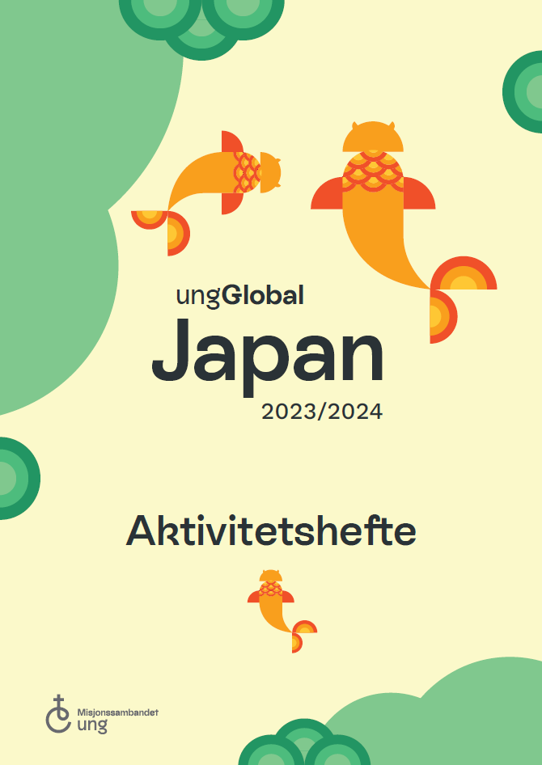
3-6 år
Innhold
Barnas Misjonsprosjekt har fått nytt navn! 3
Velkommen til Japan! 4
Samling 1 6
Samling 2 10
Oppskrifter 12

Barnas Misjonsprosjekt har fått nytt navn!
Skoleåret 2023/2024 har Barnas Misjonsprosjekt fått nytt navn! Innsamlingen er nå en del av det større misjonskonseptet ungGlobal.
UngGlobal ønsker gjennom ulike misjonsprosjekter å gi barn og ungdom over hele verden håp om en bedre hverdag og fremtid, og et møte med Jesus. Bli med på dette oppdraget du også!
Dette gir oss muligheten til å la barn få bli kjent med ungGlobal tidlig, slik at de også kjenner igjen konseptet når de blir ungdom. Vi vil likevel kunne hente ut informasjon om innsamlingstallene til ungGlobal Japan 2023/2024. Vi vil fremdeles lage misjonsressurser for barn. Hvert skoleår vil vi løfte frem et nytt misjonsfelt, og i år er turen kommet til Japan!
Når du går inn på ungGlobal.no velger du den målgruppa du skal ha. Du kan velge mellom:
3-6 år.

7-12 år

13+ år

Velkommen til Japan!

Hvordan bruke aktivitetsheftet?
I dette heftet finner du forslag til en misjonssamling knyttet til filmen for 3-6 år. I en samling finner du lenke til filmen, samtalespørsmål, bønneemner, en oppskrift og aktiviteter. Du velger selv hvordan du vil legge opp samlingen.
Dersom du ønsker å skrive ut flagg eller flybilletter, trykker du «Skriv ut», og ser under fanen «Innstilliger». Der står det «sider». Her skriver du inn sidetallet du ønsker å skrive ut. Så kan du også skrive inn hvor mange «eksemplarer» av siden du ønsker.

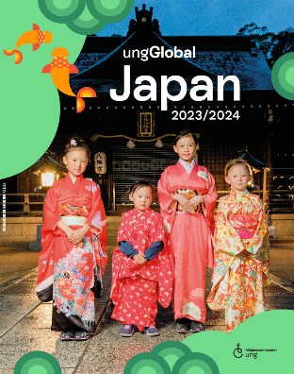
ungGlobal Japan blader
Det er utarbeidet et blad for 3-6 åringer som er delt ut i alle misjonsambandets barnehager. Dersom du ønsker dette bladet kan du ta kontakt med ung@nlm.no.

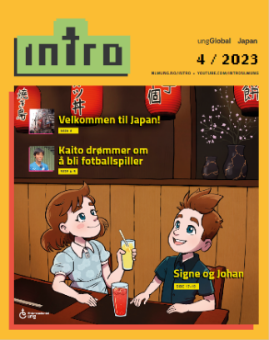

INTRO
For barn 7-12 år anbefaler vi INTRO bladet nr. 4. her finner du også mye inspirerende fra ungGlobal Japan.

For å gi penger til prosjektet kan du Vippse til vippsnummer #521652 eller benytte kontonr. 8220 02 90131. Merk innbetalingen med "ungGlobal Japan 2023/2024"

Inntektene til ungGlobal 2023/2024 vil gå til Japan!

Den lokale evangelisk-lutherske kirka i Japan driver et viktig arbeid blant barn og unge. Gjennom søndagskoler, leirarbeid, ungdomsklubber og engelskundervisning møter de barn og unge hver uke. Misjonssambandet støtter kirkas arbeid, både økonomisk og ved å lønne misjonærer som jobber der. Ved å samle inn penger til ungGlobal Japan 2023/2024 er du med å gi barn og unge i Japan plasser der de blir sett, elsket og får bli kjent med Jesus.

Søndagsskole- og leirarbeid
Det bor 125 millioner mennesker i Japan. Det er verdens 10 mest befolkede land! Og bare 1,5 % er kristne. Gjennom søndagsskolene og leirarbeid får barn høre at Jesus elsker dem.

Skolegang for misjonærbarn
Det koster penger å ha misjonærfamilier boende i Japan. For at foreldrene skal kunne bo og arbeide som misjonærer i Japan er det viktig at barna får gå i gode barnehage og skoler.

Engelskundervisning og ungdomsklubb
Etter skolen får barn komme til engelskundervisning i kirka. Misjonærene underviser og bygger relasjoner. Etter undervisningen inviteres de videre til å bli med på ungdomsklubb. En trygg samlingsplass for barn og unge. Der får de høre om en Gud som elsker dem uansett hva de presterer.

Takk til:
Takk til Misjonssambandets utsendinger i Japan, Tone og Ole Bjarne Tråsdahl, Karoline og Marius Bergersen, Kristin og Christoffer Nævdal. Takk for at dere har sagt ja til å dele evangeliet i Japan. Takk for all hjelp og veiledning med ressursene til ungGlobal Japan 2023/2024. Vi ber om at dere velsignes rikt tilbake.

Vennlig hilsen

Turid Slettebø
Barne- og familiekonsulent

Samling 1
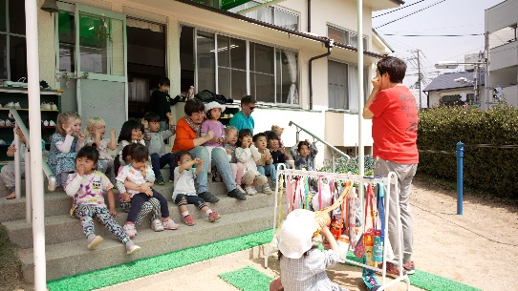
Film:
Bli med Selma i barnehagen
Du finner filmen på https://www.nlm.no/ungglobal eller på youtube: https://www.youtube.com/@INTRONLMung

Samtalespørsmål:
- Nå har dere sett hvordan det er i Aobaen barnehage. Så dere noe de gjorde som er likt som i Norge?
- Selma er veldige glad i bøker om prinsesser, og særlig Tornerose. Har du noen bøker du liker godt?
- Barna finner skrukketroll (tussalus) i hagen, har du funnet det noen gang? Hvor liker de å gjemme seg?
- Når det er samlingsstund i Aobaen snakker de om å be til Gud. Hva er det? (f.eks: Snakke med Gud, be for noe, takke for noe. Nesten som å ringe.)
- Denne månedens er bibelverset fra Johannes 10, 11: Jeg er den gode gjeteren. Den gode gjeteren gir livet sitt for sauene. Hvem er den gode gjeteren det er snakk om her?
- I Japan har de ofte en risbolle kalt Onigiri i matboksen. Hva pleier du å ha i matboksen?
Be for:
I Aobaen barnehage får de nysgjerrige barna utforske, undre seg og lære. Og gjennom samlingsstund, sanger og kristne voksne, får de bli kjent med Jesus som sin frelser. Vær med og be for barn og voksne i Aobaen barnehage i Japan.

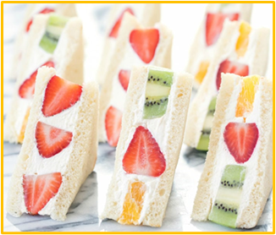
Oppskrift:
Shokupan fruit sando -Japansk Frukt-sandwich-kake
(Se oppskrift bak i heftet)

Aktivitet:
- Fargelegge flagg
- Lær litt Japansk
- Print ut flybilletter

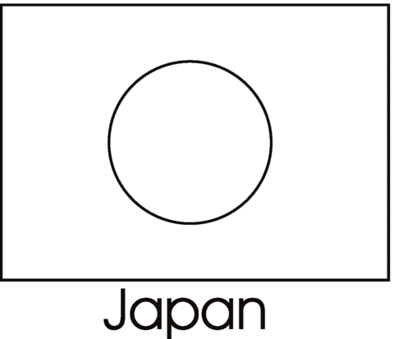

Lær litt Japansk
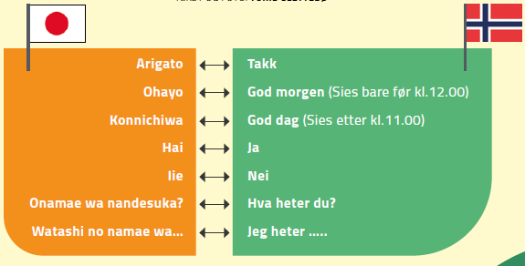

Japansk skriftspråk består av tre ulike skriftsystem som brukes samtidig.
Kanji er de gamle vanskelige tegnene som opprinnelig kommer fra Kina. Disse ble tatt i bruk i Japan rundt 100 år e.kr.
Hiragana er en skrift som brukes å japanske ord som ikke har et eget Kanji-tegn, og Katakana er en skrift som brukes mest på fremmedord.

Man kan skrive japansk både vannrett og loddrett, og man leser som regel fra høyre mot venstre i boka.

Dette Kanji-tegnet betyr Japan

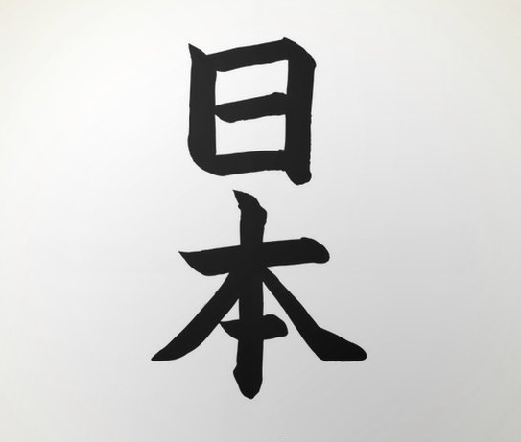

Flybilletter
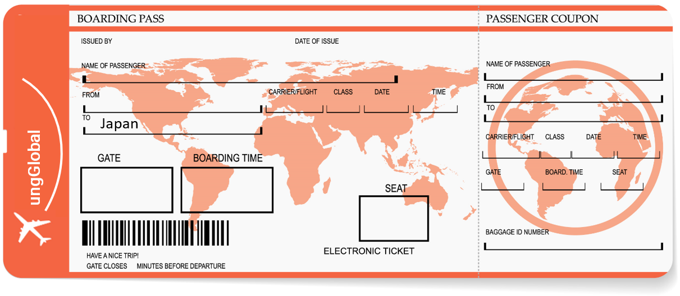

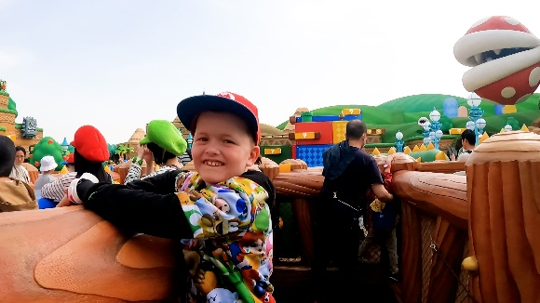
Samling 2
Film:
Alf Ivar bor i Japan (3:58 min.)
Du finner filmen på https://www.nlm.no/ungglobal eller på youtube: https://www.youtube.com/@INTRONLMung
Samtalespørsmål:
- Hvordan tror du det er å vokse opp i Japan?
- Foreldrene til Alf Ivar er misjonærer i Japan. Hvordan tror du det er å flytte til et annet land fordi foreldrene skal jobbe der?
- Alf Ivar bruker norsk hjemme, engelsk på skolen og japansk i kirka. Hvordan tror du det er å lære tre språk samtidig?
- Alf Ivar liker godt Pokémonen Gengar. Har du en favoritt Pokémon?
Be for:
Vi ber for barn og unge i Japan. Vi ber for Alf Ivar, og at han må få kristne venner på skolen. Takk for utsendingene som har sagt ja til å reise til Japan for å fortelle om Jesus. Vi ber om at de må være trygge og at de må finne glede i arbeidet. Amen.
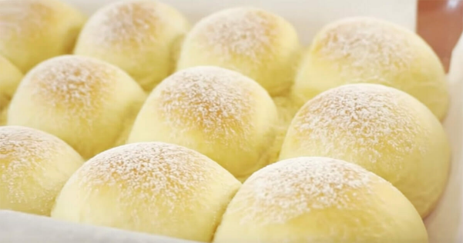
Oppskrift:
Japanske boller
(Se oppskrift og fremgangsmåte bak i heftet)

Aktivitet:
Japansk sang med bevegelser
https://www.youtube.com/watch?v=5JVLSXMS8fU
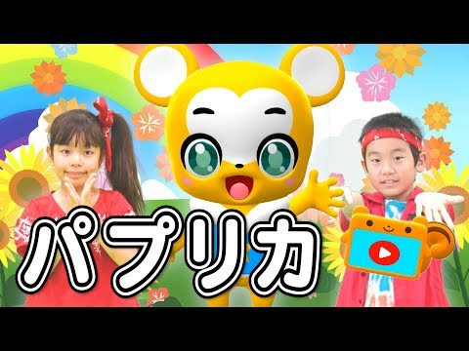
Japanske barn har både i barnehage og i skole tidspunkter der de gjør bevegelse til sang. Alle barna gjør samme bevegelser samlet i store flokker på store områder. De kan også ha det i klasserommet. På de fleste tilstelninger (eks. sportsdag, første skoledag, eller skoleavslutningen) vil japanske barn gjøre bevegelser til minst én slik sang sammen. Dette er en av de mest kjente sangene som brukes i denne sammenheng. Alle japanske barn, inkludert misjonærbarna, kan bevegelsene til akkurat denne sangen veldig godt.
Aktivitet:
Spisepinnerakett
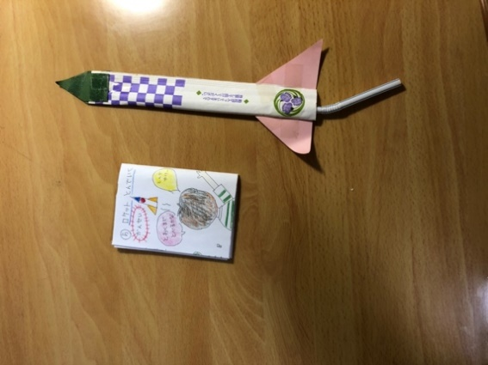
Dersom du spiser mat fra en asiatisk restaurant, får du gjerne spisepinner i en liten papirpose. Denne kan bli en stilig rakett!
Hva trenger du?
- Engangsspisepinners emballasje
- Sugerør
- Biter av farget papir (3 stk. trekanter)
- Fargestifter
- Saks

Slik gjør du:
- Dekorer spisepinneembalasjen ved å farge den, lime på de tre trekantene av farget papir
- Putt sugerøret inni spisepinneembalasjen.
- Blås i sugerøret og raketten vil fly av sugerøret og opp i lufta.
- Ha det bra rakett, god tur!

Lær å spise med spisepinner

Oppskrifter

Bordskikk i Japan

Pinner er det vanligste spiseredskapet i Japan, og det finnes ulike regler for hvordan disse skal brukes:

Ikke pek på noen med spisepinnene.
Ikke spidd maten med spisepinnene
Ikke la spisepinnene bli stående rett opp og ned i risen

Slik holder du spisepinnene:
How To Use Chopsticks - In About A Minute 🍜

Server gjerne maten på japansk vis, på et lavt bord, og spis sittende på puter på gulvet.

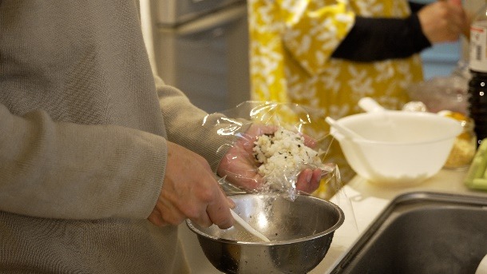
Onigiri
Japansk risbolle
Onigiri er en japansk risbolle laget av kokt ris. Den kan inneholde litt forskjellig, og ofte er det en fin måte å bruke opp litt middagsrester på. Onigiri kan spises både varm og kald. Så derfor passer den perfekt i matpakka. Kaito får alltid med seg onigiri når han skal spille fotballcup.
Du kan lage onigiri på mange forskjellige måter, men her er et forslag (nok til ca. 5 onigiri)

Du trenger:
300 g sushi-ris/geisha-ris
3 dl vann
2 gulrøtter
1 sopp
1 ss soyasaus
3 ss sesamfrø
Nori ark (valgfritt)

Slik gjør du:
- Mål opp sushi ris eller grøtris og vann i en gryte eller riskoker.
- Kutt opp gulrøtter og sopp i terninger og tilsett i risen.
- Tilsett en spiseskje soyasaus.
- Kok alt sammen i ca. 15 min.
- Rør alt godt sammen og del opp i fem like store deler. Kna en klump i hendene og form til en trekant med litt brede sider.
- Klipp opp Nori arkene i ca. 7 cm lange biter og fest dem rundt onigiriene.
- Dypp toppen i sesamfrø.

Nori ark får du kjøpt i de fleste matbutikker. Men onigiriene kan fint nytes uten også. Skal du spise dem senere kan de pakkes i plastfolie til du skal spise dem.
Okonomiyaki
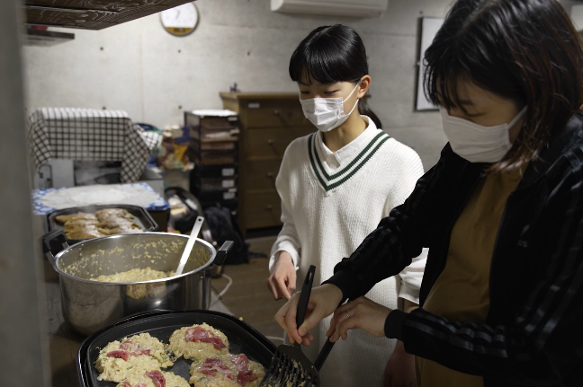
Japansk kålpannekake
Husker du kålpannekakene som ble laget på ungdomsklubben i filmen om Kaito? Kanskje dere har lyst til å lage noen selv?
Okonomiyaki er en slags mellomting mellom pannekake og omelett, der finsnittet kål blir blandet med pannekakerøre og valgfritt fyll. Pannekakene stekes vanligvis på en teppan, - en slags japansk steketakke. Men du kan gjerne bruke en vanlig stekepanne.

Du trenger:
100 g siktet hvetemel
1 ts bakepulver
1/2 ts salt
1/4 fiskebuljongterning
1 dl vann
250 g finsnittet kål
2 finhakkede vårløk
100 g ferdig pillede reker
2 egg
1 ss matolje til steking
100 g bacon i tynne skiver

Okonomiyaki-saus:
3 ss ketsjup
1 ss worcestershire-saus
1 ss soyasaus
1 ts honning

Slik gjør du:
- Start med å røre sammen okonomiyakisausen, slik at smakene får satt seg litt.
- Kok opp vann og løs opp fiskebuljongterningen i vannet.
- Rør sammen mel, bakepulver og salt i en bolle. Ha i fiskebuljongen, og rør til du har en klumpfri røre.
- Rør inn eggene.
- Ha i kål, vårløk og reker og bland forsiktig inn i røren. (spar gjerne litt av det grønne på vårløken til topping) La røren svelle noen minutter før du begynner å steke.
- Hell litt av røren i stekepannen. Form røren til en rund kake, ca 2 cm tykk. Stekes i ca 4 minutter på middels varme.
- Legg baconskivene på tvers av pannekaken før du snur den. Stekes deretter i 4 minutter, til kaken er gjennomstekt. Serveres med baconskivene på toppen.
- Hell okonomiyakisausen forsiktig over pannekakene før servering. Topp retten med litt vårløk.

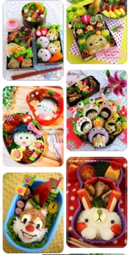
Obento
Japansk matpakke
Hver dag spiser japanske barn lunsj i barnehagen og på skolen sin, akkurat slik som norske barn gjør. Når japanske barn skal spise lunsjen sin tar de frem obentoen sin. Obento er den japanske matpakken.
Japanske barn spiser nesten ikke brød. Istedenfor brød spiser de ris. Det er ofte mammaen til de japanske barna som lage obentoen. Hvem er det som lager matpakken din?

I obentoene er maten til barna som et kunstverk, bare se her:
https://no.pinterest.com/search/pins/?q=Bentobox&rs=typed

Kom igjen! Lag en japanskinspirert matpakke og ta den med på skolen din!
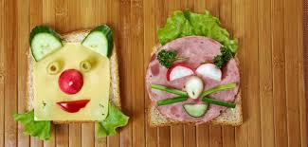
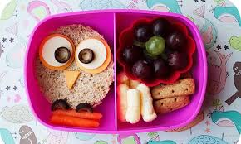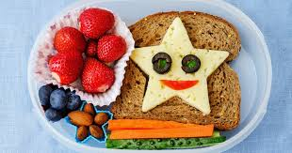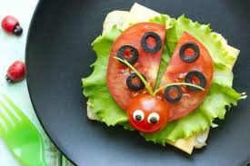

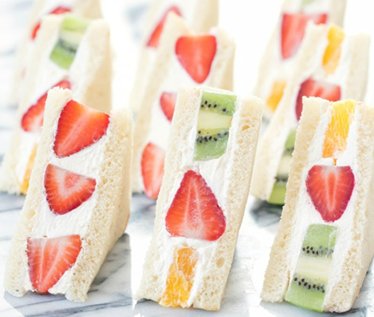
Shokupan fruit sando
Japansk frukt-sandwich-kake,

Fruit sando er japansk frukt-sandwich. Det er søte sandwiches laget av shokupan, det vil si japansk melkebrød, og de er fylt med krem og fersk frukt. På norsk ville vi kunne kalle dette for frukt-sandwich-kake.
Du kan også lage slike frukt-sandwich-kaker med vanlig loff. Det er mange japanere som velger denne litt sunnere varianten med vanlig loff fremfor melkebrødet. Oppskrift på japansk melkebrød finner du nederst.
Det er viktig å velge frukt som er myk og lett å bite inn i og som ikke er så vannholdige i disse frukt-sandwich-kakene. Det er veldig populært å bruke jordbær.

For at det skal se ekstra fint ut er det lurt å velge frukt med forskjellige farger. For eksempel:
Rød frukt: Jordbær, røde druer
Grønn frukt: Kiwi, grønne druer
Orange frukt: Appelsin, mango.

Du trenger:
6 skiver med melkebrød eller vanlig loff
1 kartong med fløtekrem
2-3 spiseskjeer sukker
6 små jordbær, rensket
½ appelsin, uten skall
2 kiwi, uten skall

Slik gjør du:
- Skjær appelsinen og kiwi i biter som er like tykke som et jordbær.
- Visp kremfløten og sukkeret i en stor skål til krem
- Bruk slikkepott og spre et tynt lag med krem oppå den ene brødskiven
- Legg frukten på brødskiven med krem. Start med fukten i midten av brødskiven langs der du vil dele brødet i to, deretter legg frukt på hele brødskiven.
- Ta krem på frukten på brødskiven slik at mellomrommet mellom frukten blir krem. La det også være et tynt lag med krem oppå frukten.
- Plasser så en brødskive oppå det hele
- Pakk brødskiven inn i plastfolie.
- Repeter for å lage alle frukt-sandwich-kakene.
- Putt alle frukt-sandwich-kakene i kjøleskapet i minst 2 timer eller la dem være der over natten. Etter at frukt-sandwich-kakene har stått i kjøleskapet i 1 time, snu dem rundt på andre siden. Dette vil gjøre at tykkelsene på begge brødskivene vil forbli den samme.
- Ta ut frukt-sandwich-kakene av kjøleskapet rett før servering og fjern plastfolien
- Kutt av skorpene, deretter kutt dem i to med en skarp kniv.
- Server dem umiddelbart etter de er kuttet.

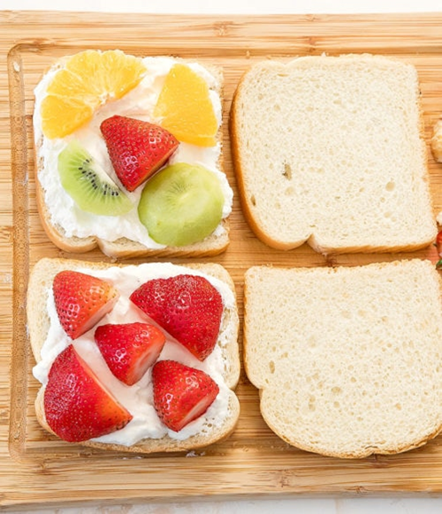
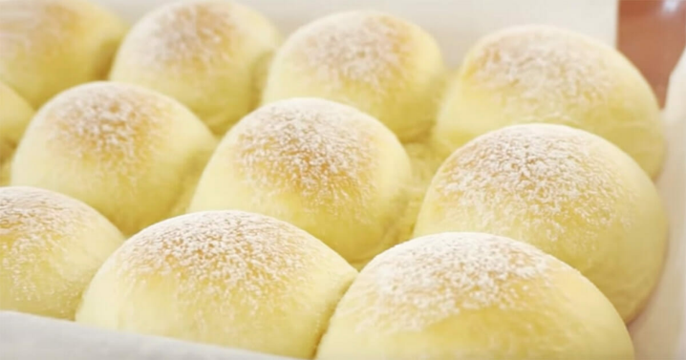
Japanske boller
Er ikke boller akkurat det samme uansett i hvilket land de lages i? Du trodde kanskje det, men det stemmer ikke.
Den norske bollen har kardemomme i seg. Kardemomme er et krydder. Kardemomme finnes nesten ikke i Japan, og derfor lages boller helt uten det krydderet. Det gjør at de bollene som lages i Japan smaker veldig annerledes enn dem vi lager i Norge.
I tillegg er fremgangsmåten for å lage japanske boller annerledes, og det gjør at de japanske bollene er ekstra saftige og bløte. Dere burde prøve å lage dem!

Du trenger:
6 dl mel
3 spiseskjeer sukker
1 pakke tørrgjær
2/3 teskje salt
2 dl varm melk
30 g smør
Litt maisennamel

Slik gjør du:
- Bland melken og tørrgjæren.
- Finn en skål. Held mel og sukker i skålen for deretter helle blandingen av melken og tørrgjæren oppi samme skål. Tilsett salt, når blandingen begynner å ligne en deig.
- Elt deigen. Hvis den er vanskelig å arbeide med, kan du dekke den med plastfolie og vente cirka 20 minutter, da blir den lettere å arbeide med.

- Elt deigen i 5 minutter. Rull den deretter ut og smør smøret ut over deigen - husk, at smøret må være bløtt skal du få dette til.
- Ta deigen rundt smøret. Arbeid så videre med deigen så smøret bliver “lukket inn i deigen”, det her er det spesielle ved fremgangsmåten til japanske boller
- Legg deigen i en skål, dekk med plastfolie og la den stå i 2 timer.
- Hell litt mel ut på kjøkkenbordet. Del deigen og rull små boller, cirka 12 stk.
- Legg bollene i en form med bakepapir – sørg for at det er litt plass mellom bollene. Dekk dem til med plastfolie og la dem hvile i 30 minutter.
- Strø litt maisennamel ovenpå bollene. Sett dem i ovnen på 180 grader i 18 - 20 minutter.
Ta dem ut og la bollene kjøle seg i 10 minutter - og så er du klar til at spise gode japanske boller.

Er det noen som vil avansere, og lage ekstra luftige og saftige japanske boller? Da går dere gå på internett og søke på: TANGZHONG BOLLER.

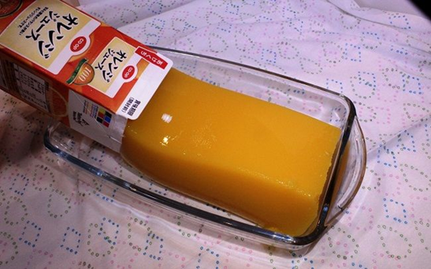
Gele av juice i kartong

Japanere er veldig glad i seige og klissete ting, og så er de veldig glade i å lage gele av alle slags forskjellige juice.
Har du lyst til å forsøke å lage gele av juice? Det er både enkelt og veldig godt!

Du trenger:
1 kartong valgfri juice
14 plater gelatin pr liter juice

Slik gjør du:
Legg gelatinplatene til bløt i kaldt vann ca ti minutter
Åpne juicekartongen på vanlig måte og hell juicen i en gryte
Varm opp til kokepunktet. Ikke få juicen til å koke, da vil den miste mye av sin opprinnelige smak
Skru av varmen, og ha i gelatinplatene en etter en. Rør rundt til alle har smeltet i juicen.
Hell den varme juicen oppi sin opprinnelige kartong. Sett kartongen kjølig over natten til geleen er stivnet.

Åpne juicekartongen, og hell geleen ut på et passende serveringsfat
Kan serveres slik uten saus, eller dere kan lage vaniljesaus eller annen passende saus til geleen.

Lenker til flere japanske oppskrifter:

https://trinesmatblogg.no/recipe/kjapp-ramen-med-kylling-og-soyamarinert-egg/
https://www.godt.no/aktuelt/i/GGgA5V/japanske-retter-alle-kan-lage
https://meny.no/oppskrifter/Fisk/Laks/Maki-med-laks/
https://www.matprat.no/oppskrifter/kos/japansk-ostekake-med-tre-ingredienser/

